Kultura ve městech
Problém návštěvnosti: nic není jisté
Prof. Ing. Petr Pernica, CSc.

Příspěvek je výstupem z výzkumného projektu NAKI DF 11P010VV24 „Efektivní metodiky podpory malých a středních subjektů kultury v prostředí národní a evropské ekonomiky“, řešeného týmem Fakulty podnikohospodářské Vysoké školy ekonomické v Praze pro MK ČR. Autor je v rámci projektu řešitelem logistické problematiky.

Vývoj evropských i našich velkých měst prochází fází suburbanizace. Ta je spojená s útlumem těžkého průmyslu a s přesunem pracovních sil do terciární sféry a do lehkého průmyslu, pro který je typická výroba (montáž) na linkách instalovaných v rozlehlých jednopodlažních halách, stavěných na levnějších pozemcích ve větší vzdálenosti od center měst, v tzv. suburbiích. Suburbia jsou rovněž lokalitami logistických center a skladových komplexů, jejichž výstavba souvisí s rozvojem služeb. Extenzívní urbánní rozvoj se zpomaluje, přeskupuje se sociální struktura uvnitř měst, což souvisí se změnou způsobu života vyšších sociálních vrstev, tíhnoucích k bydlení v rodinných domcích. To vede k developerské výstavbě „nových ghett“ mimo kompaktně zastavěná území měst, avšak bez řádné infrastruktury: běžné obchody, školky a školy, vodovodní, kanalizační, elektrické i silniční sítě jsou přetížené. Tato živelná až spekulativní výstavba má za důsledek úbytek zemědělské či lesní půdy při nízkém novém využití území, zbytečné cestování způsobující dopravní kongesce, narůstající ztráty času a devastaci životního prostředí. Na hranicích měst, rovněž na „zelené louce“, jsou stavěna nákupní a zábavní centra („shopping centers“, „shopping malls“), často soustředěná do tzv. obchodních parků, které jsou postupně rozšiřovány i o další volnočasové funkce sportovní (fitness centra, akvaparky ad.) a zábavní. Jak nákupní a zábavní centra, tak logistická centra a průmyslové parky jsou obsluhovány výlučně automobilovou dopravou a jsou proto umísťovány zásadně v bezprostřední blízkosti dálnic a silnic I. třídy.

Suburbanizace má důsledky i pro kulturu, která musí čelit odlivu stálých obyvatel z center měst, odkud jsou vytěsňováni bytnící administrativní funkcí a hotely. Vznikající suburbia nejsou vybavena kulturními objekty, zato nabízejí komerční možnosti trávení času v obchodních parcích, zejména o víkendech. Plošné rozšiřování obytné zástavby ve formě rodinných domů zvětšuje vzdálenosti od kulturních cílů v historických jádrech měst a znesnadňuje k nim přístup; ten je často možný pouze osobními automobily, čímž se dále zatěžují silniční komunikace, vznikají nároky na parkovací plochy v centrech měst a zvyšují se i náklady na návštěvy kulturních zařízení.

Problémy dopravní obsluhy velkých měst se kumulují v jejich centrech a ve vztazích center a předměstí, přičemž druhá kategorie představuje rychleji rostoucí problém.
Prvním původcem těchto problémů je prostorové odloučení bydlišť a pracovišť. V osobní dopravě jde o jím vyvolané tzv. primární cesty, cesty do zaměstnání a do škol a cesty související s provozem městských center; časově jsou vázány na začátek a konec pracovní doby. V nákladní dopravě této kategorii cest odpovídá dopravní obsluha provozních jednotek (maloobchodních a dalších) na území centra.

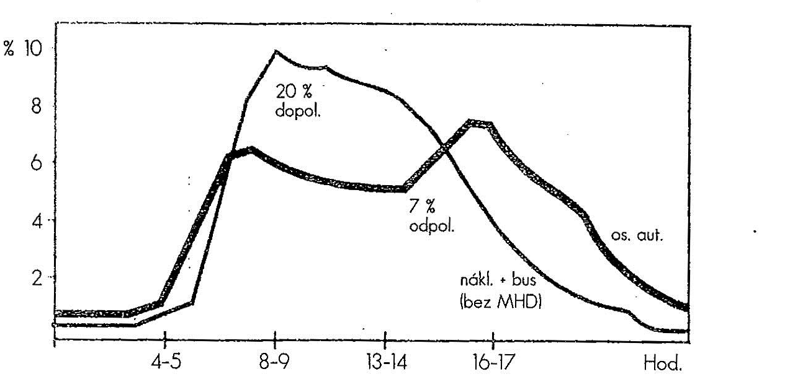
Obr. 1 Praha – časový průběhu intenzity dopravy na území města

Druhým původcem problémů dopravní obsluhy je atraktivita center. V tomto případě u osobní dopravy jde o tzv. sekundární cesty, cesty za nákupy a službami, kulturou či zábavou, administrativou apod. Tento druh cest převažuje nad primárními cestami. Z hlediska času jsou sekundární cesty rozložené v průběhu celého dne. V nákladní dopravě jim odpovídá odvoz komunálního odpadu, čištění ulic, cesty sanitních vozů, policejních a hasičských vozů, servisních vozidel, přeprava zakoupeného zboží zákazníkům a další.
Jako řešení problémů dopravní obsluhy se ve velkých západoevropských městech v posledních letech u osobní dopravy uplatňovalo:
- preferování městské hromadné dopravy před individuálním motorismem, převádění individuálního motorismu na systémy „Park and Ride“, „Park and Go“, „Park and Kiss“ či „Bike and Ride“ a vytváření integrovaných dopravních systémů,
- regulace dopravy,
- zvyšování propustné kapacity uliční sítě kolem center a zřizování dopravně zklidněných (pěších) zón v centrech,
- redukce atraktivity center (což je značně sporná cesta – například ve formě podpory výstavby nákupních a zábavních center mimo centra měst – dnes se tam od ní již upouští).
U nákladní dopravy komplexní přístup představuje city logistika.

Uvedená řešení tvoří rámec podmiňující rozvoj potenciálů kultury na území města, především městského centra. Ne ve všech případech se však daří tento potenciál v praxi jednoznačně pozitivně rozvinout. V každém případě však platí, že vhodné logistické řešení přepravy zboží a všech ostatních materiálů i přepravy osob na daném území je nutným předpokladem jeho hladkého fungování, rozvoje především maloobchodu, stravovacích a dalších služeb, které je dělají atraktivním pro návštěvníky, čímž sekundárně podporují i rozvoj kulturních a zábavních funkcí.
Problémy individuálního automobilismu ve městech jsou obtížně řešitelné, neboť mají rozměr:
- emocionální: ve třiceti letech věku 87 % populace vlastní řidičský průkaz, jak vyplývá například z francouzských průzkumů, přičemž tito lidé pokládají využívání osobního automobilu k práci i k zábavě za součást životního stylu, v němž nejsou ochotni nechat se jakkoli omezovat. Tentýž pramen však také upozorňuje na pohodlnost automobilistů: je-li k dispozici parkoviště v místě práce, 80 % osob použije k cestě svůj automobil – v opačném případě je to jen 40 %. Bohatý výběr možností nabízený velkoměstem ztrácí smysl, není-li možnost snadného pohybu po městě; na druhé straně, protkání města automobilovými komunikacemi navzájem izoluje dominantní budovy, degraduje je v bezvýznamné, triviální objekty, charakter města se stává neurčitějším, každé místo podobné všem ostatním a všechna dohromady působí dojmem jako „země nikoho“;
- plošný: při průměrném obsazení osobních automobilů 1,5 osobami zabere 100 přepravujících se osob padesátinásobně větší uliční plochu, než týž počet osob při přepravě tramvají. Druhou část problematiky představuje tzv. doprava v klidu: například na území Londýna v každém okamžiku jede jen 20 % automobilů a 80 % parkuje, čímž vznikají extrémní plošné nároky;
- časový: při pouze hodinovém trvání cesty do zaměstnání a zpět stráví pracující v dopravním prostředku za své produkční období tolik času, kolik se rovná pracovní době za 10 let. Výsledkem výstavby rychlostních komunikací je rozptýlenější město a větší časové ztráty při každodenním překonávání vzdáleností;
- ekonomický: město se stává nákladnějším: rostou náklady na údržbu a rozvoj dopravních komunikací na straně města, náklady na provozování městské dopravy na straně dopravních podniků a živnostníků, a to včetně vícenákladů v důsledku dopravních kongescí, a náklady na straně uživatelů městské dopravy, tedy cestujících, porovnávané jimi v konkurenčním vztahu k individuálnímu motorismu;
- ekologický: zatížení životního prostředí plynnými emisemi, prachovými částicemi, hlukem a vibracemi, včetně nákladů na prevenci a na nápravu vzniklých škod. Lidé ve všech světových velkoměstech se v osobní dopravě pokoušejí každý den dosáhnout rovnováhu mezi dvěma protikladnými požadavky: přijatelným časovým limitem a reálným peněžním limitem rozpočtu domácností.
Závěr je k tomu možné učinit jen jediný: je nutné potlačit absolutní počet osobních automobilů ve městě a preferovat městskou hromadnou dopravu. Prakticky to znamená postupnými opatřeními regulovat provoz omezováním výhod, jež vedou k přednostnímu používání automobilů, například rozšiřováním prostorů pro chodce před významnými místy jejich koncentrace, jako seskupeními obchodů, divadly, koncertními síněmi, školami apod. na úkor vozovek, zaslepováním vybraných ulic a umožněním vjezdu do nich pouze dopravní obsluze (za příklad evropského města bývá dávána Barcelona se zásadou nikdy neposkytovat osobním automobilům větší podíl na uličním prostoru než 50 %). Rychlostní komunikace by měly být budovány jen za předpokladu, že nedojde k rozšiřování parkovišť, k nimž by od nich vedly ulice, na kterých se má omezit počet vozidel; je třeba také zamezit možnému objíždění rychlostních komunikací v případě jejich ucpání zaslepením souběžných ulic.
Tento přístup je vykročením směrem k renesanci městských ulic a pěšího pohybu. Ulice a chodníky jsou hlavními veřejnými prostory, nejživotnější součástí velkoměsta, a to ve vazbě k budovám nebo jiným funkcím, které s nimi hraničí. Je třeba mít ulice co nejživější a nejzajímavější, tvořící souvislou funkční síť, jejíž součástí jsou i náměstí, menší parky a veřejné budovy. Za těchto předpokladů ulice:
- dávají člověku pocit osobní jistoty a bezpečí mezi mnoha cizími lidmi, hlavně proto, že jsou prostorem, v němž jsou promísena pracoviště a obchody s obydlími. Mezi veřejným a soukromým prostorem však musí být zřetelná hranice, nad veřejným prostorem musí být udržována vizuální kontrola (okny, výlohami obchodů a restaurací, osvětlením), a to pokud možno nepřetržitě;
- umožňují vést společenský život ve veřejném prostoru, v přímé návaznosti na jiné typy veřejného života, navazovat při pochůzkách náhodné kontakty mezi neznámými lidmi a přispívat tak k udržování vzájemných ohledů a důvěry.
Ulice hrají klíčovou roli ve vytváření a udržování rozmanitosti velkoměsta: mísí se na nich základní funkce, tj. práce, bydlení, zábava, vzdělávání a rekreace, a do jisté míry se na rozmanitosti podílejí i kulturní instituce: muzea, knihovny a galerie. Ulice však musí:
- plnit větší počet základních funkcí, a tyto funkce musí zajišťovat přítomnost lidí z různých důvodů a v různých časových režimech; časové využití ulic přitom musí být rovnoměrné;
- být dobře dostupné pro návštěvníky, neboť jakmile malé a rozmanité podniky na nich přestanou být snadno dostupnými, pozvolna zanikají;
- tvořit hustou síť s malými bloky, dávat chodcům mnoho možností k odbočování na nárožích, k setkávání jejich cest a spojování v jeden proud;
- mít budovy různého stáří s velkým podílem starých budov: nové budovy s drahým nájemným zužují okruh prodejen, restaurací a dalších podniků včetně kulturních, které tam mohou existovat; vytvářejí nediferencované (monopolizované) prostředí, nezajímavé a neživé. Velké plochy zastavěné budovami, které vznikly současně, jsou nevhodné jako útočiště rozmanitých obchodů i kulturních zařízení. Staré obytné budovy představují i jiné životní náklady a mohou uspokojit lidi s jiným vkusem – obvod tím získává rozmanité a stabilní obyvatele;
- mít dostatečnou koncentraci lidí, kteří v obvodu bydlí. Nízký podíl zastavění pozemků, rozmanitost budov a životaschopné obytné hustoty jsou vzájemně neslučitelné. Hustá uliční síť jako podmínka rozmanitosti je protiváhou vysokého využití půdy.
Všude tam, kde obyvatelstvo netvoří husté koncentrace, ale žije v řídkých sídelních útvarech, nebo kde se zřídka vyskytují rozmanité funkce, každé specifické zařízení, které přitahuje lidi (nákupní středisko, zdravotnické zařízení, kino), vyvolává nadměrnou dopravní zátěž při vynuceném využívání osobních automobilů; vybudování komunikací a parkovišť ji ještě zvyšuje oddálením různých zařízení.
Čím bohatší a soustředěnější je rozmanitost v určité oblasti, tím více tam lidé chodí pěšky, a to i ti, kteří do ní přijíždějí zvenku automobily.
Podřadné způsoby užití ploch, které způsobují odumírání obvodu a zabírají velkou plochu, se množí na místech, která již jsou neudržovaná a neúspěšná, kde je nízká koncentrace pěšího provozu, malá přitažlivost a nedochází ke konkurenci hodnotných funkcí.
Zastavme se u prvního z výše uvedených bodů – u příkladu velké koncertní síně: taková koncertní síň způsobuje intenzivní využívání okolí v noční době: kina, malá hudební, taneční a dramatická studia a malé koncertní sály, hotely, nájemní domy, v nichž bydlí hudebníci a učitelé hudby, řada restaurací s národními kuchyněmi a specializovaných potravinářských obchodů, starožitnictví, knihkupectví, antikvariáty, potřeby pro výtvarníky, květinářství, butiky se značkovými oděvy. Je příkladem sekundární rozmanitosti, jakožto zařízení s vazbou na základní funkce, sloužící těm, které přitahují tyto základní funkce (s možností přerůst v základní funkce).
Porovnejme výsledky pozorování reálného objektu uprostřed živoucího městského organismu s nápadem umístit koncertní síň v Praze na Štvanici:
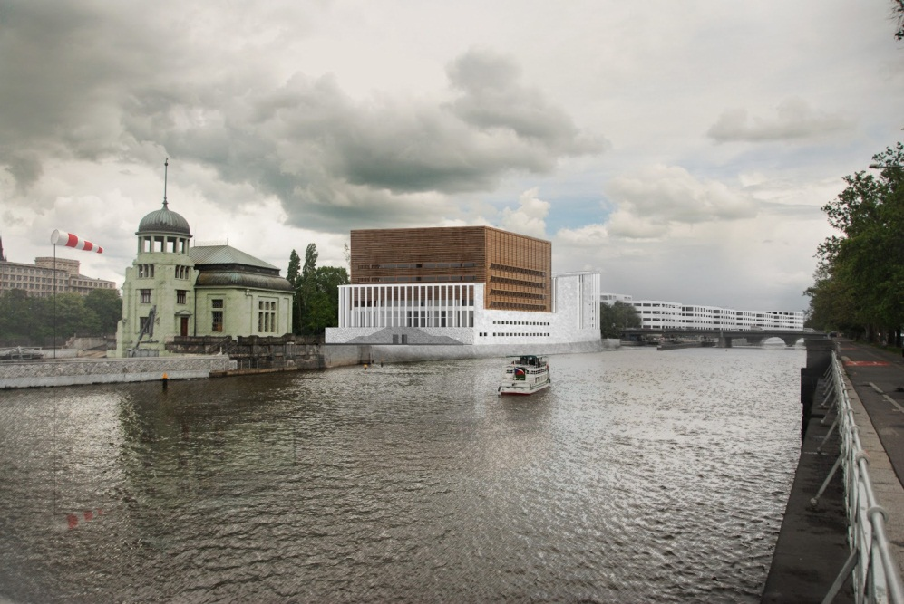
Obr. 2 Praha – Štvanice, koncertní síň, jeden z návrhů
Sám projekt je zajímavý; oprávněnou diskusi však vyvolává lokalizace bezesporu potřebné koncertní síně, patrně inspirované novou hamburskou Elbe Hall, (projekt Herzog & de Meuron) k Hlávkovu mostu, jenž je degradován na pouhou automobilovou dopravní komunikaci s velmi intenzivním provozem, bez zastávky městské hromadné dopravy a prakticky též bez pěšího provozu; v širších prostorových vztazích lze nalézt za řekou z jedné strany administrativní Těšnov, večer vylidněný, z druhé strany odpudivé a trvale pusté severní předmostí Hlávkova mostu.

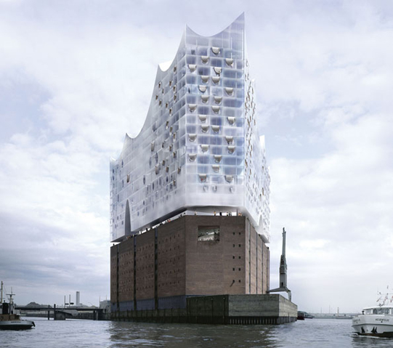
Obr. 3 Hamburg, Elbe Hall

Městský obvod, který má rozmanité a početné obchody, obvykle obsahuje i mnoho jiných prvků rozmanitosti v kulturních zařízeních, ve scenérii i v samotném obyvatelstvu a návštěvnících. Tytéž fyzické a ekonomické podmínky, které jsou základem rozmanitosti v obchodě, vytvářejí i ostatní prvky rozmanitosti města. Z hlediska dynamiky rozvoje obvodu je významné, že návštěvníci spíše vypátrají vitalitu tam, kde již existuje: přicházejí, aby se na ní podíleli, a tím ji ještě více podporují. Na druhé straně velká městská sídliště nevytvářejí téměř nic a svou stagnací vyvolávají nakonec osudný pocit nespokojenosti s prostředím. Chybí tam něco, co by podpořilo schopnost obyvatel obvodu vytvářet dostatečně velké a rozmanité funkční potřeby.
Problematické, chřadnoucí a odumírající se stávají městské obvody nebo centra, když jim chybí vitalita, rozmanitost a atraktivnost, když nenabízejí ani „tak prosté záležitosti příjemného a rozmanitého života, jako jsou zajímavé restaurace“, když se jejich obyvatelé stěhují pryč a večer nebo o víkendech jsou opuštěné, bezútěšné a nudné. Úpadek může postihnout i původní centrum města, jestliže v jeho blízkosti vznikne nové centrum, nabízející lákavější a rozmanitější příležitosti.
Výrazným fenoménem změn v názorech na dopravu ve městech a na její řešení v centrech velkých měst se počínaje 60. lety 20. století staly pěší zóny.
Při jejich zřizování a rozšiřování je nezbytné respektovat určité principy:
- protože pěší zóna je formou prostorové segregace dříve kolidujícího individuálního automobilismu, nákladní dopravy, povrchové městské hromadné dopravy a pěšího provozu, musí být nejprve vyřešen problém zbytné dopravy v širším území města a poté vytvořena soustava objízdných tras pro nezbytnou dopravu: nestane-li se tak, nebo nebudou-li mít objízdné trasy dostatečnou kapacitu, budou na nich vznikat dopravní zácpy (kongesce), což znamená, že problém byl pouze přesunut do jiné části městského centra (popřípadě do jeho okolí);
- vymezení hranic území pěší zóny nemůže být aktem libovůle městských orgánů, ani pouhého přání obyvatel města, ale výsledkem podrobné urbanistické studie vycházející z exaktních analytických podkladů, tak, aby do zóny byly zahrnuty všechny hlavní trasy pěšího provozu; naopak ulice s méně významnými pěšími trasami mohou být ponechány jako polyfunkční v dopravně zklidněném režimu;
- musí být zajištěna dobrá dopravní dostupnost pěší zóny, především městskou hromadnou dopravou, a to tangenciálním vedením linek při okrajích zóny; hlavní cíle na území zóny by neměly být od zastávek vzdálené v zásadě více než 500 metrů; u rozsáhlejší pěší zóny je třeba zvážit možnost ponechání její přiměřené obsluhy selektivním vedením městské hromadné dopravy přes území zóny;
- dopravu v klidu je nezbytné vyřešit ve formě kapacitních parkovišť (parkovacích garáží, nejlépe podzemních) při okrajích zóny; platí zde stejný limit docházkové vzdálenosti jako u zastávek městské hromadné dopravy;
- objekty, které na sebe váží největší rozsah nákladní i osobní dopravní obsluhy, jako obchodní domy nebo hotely by měly být na okrajích pěší zóny, resp. obslužné komunikace k nim vedeny mimo pěší zónu (zadem), aby nenarušovaly provoz na ní – každá překážka pěšímu pohybu působí destruktivně a je krajně nežádoucí;
- velké objekty kulturních institucí, jejichž ideální poloha je v centru pěší zóny, jako divadla, koncertní síně, muzea a galerie, které potřebují čas od času přepravu kulis, výstavních artefaktů ad., musí mít vyřešenu dostupnost pro nákladní vozidla (mnohdy velkých rozměrů) a manipulaci při vykládce a nakládce (včetně bezpečnostních opatření u cenných artefaktů); divadla a koncertní síně s větším nárazovým pohybem návštěvníků představení a koncertů by měla mít ve své blízkosti zastávky městské hromadné dopravy i dostatečné parkovací kapacity a v ideálním případě by měla být přístupná vozidlům taxislužby;
- dopravní obsluha všech obchodů, restaurací a dalších provozních jednotek na území pěší zóny musí podléhat časové segregaci (být řešena v režimu tzv. nočního zásobování, tj. s vjezdem zásobovacích vozidel povoleným výhradně v časných ranních hodinách, předcházejících otevírací době); v zájmu její minimalizace je vhodné uplatnění city logistiky;
- rozmístění jednotlivých cílů pěších cest by mělo být promyšlené s ohledem na jejich rozmanitost a atraktivitu i množství návštěvníků a časové využití (je třeba vyvarovat se „hluchých míst“, přednost by měly mít menší obchody, restaurace a další podniky místo velkých monofunkčních objektů kancelářských budov, skladba funkcí by měla být co nejpestřejší, provoz v co nejdelším časovém rozpětí);
- dlažba a vybavení by měly respektovat hierarchizaci tras a napomáhat prostorové orientaci v zóně, neměla by chybět místa vhodná k zastavení a odpočinku (zákoutí se stromy, lavičkami, květináči, pítky apod.); protože lidé mají tendenci pohybovat se podél domů (výloh obchodů) je žádoucí pobízet je k využívání celé šířky pěší ulice právě prostřednictvím dlažby;
- pamatovat lze rovněž na sezónní (vánoční aj.) trhy, pouliční hudebníky či divadlo apod.;
- uspořádání musí zároveň umožňovat průjezd sanitním, policejním, hasičským a popelářským vozidlům, nesmí znesnadňovat úklid a zimní údržbu a musí být dostatečně robustní, aby odolávalo vandalům.

Pro navrhování pěších zón je vypracován exaktní postup – tentýž postup může být uplatněn i při hledání vhodného místa pro kulturní objekt, jako galerii, muzeum, divadlo ad. v centru velkého města nebo v centru některé z jeho čtvrtí; je vhodný rovněž k vyhodnocení potenciálních dopadů změn v uspořádání centra, jež městské orgány zamýšlejí uskutečnit, a které se mohou projevit v zeslábnutí intenzity pěšího provozu v okolí daného kulturního objektu (jim je třeba se účinně a včas bránit, popřípadě je eliminovat zesílenými marketingovými aktivitami). Rovněž návrh vybavení pěší zóny, které jí povýší nad úroveň prosté pěší komunikace, by přítomné kulturní organizace měly pečlivě sledovat a připomínkovat.
V rámci renesance městských ulic je často diskutována otázka, zda je vhodnější pěší zóna, anebo polyfunkční ulice, resp. městský bulvár. Rozhodování mezi oběma možnostmi není jednoduché a musí respektovat:
- vývoj počtu, rozmístění, velikosti, sortimentu a nároků provozních jednotek maloobchodu, jejichž dopravní obsluha je nejnáročnější,
- změny nákupních zvyklostí obyvatel spádové oblasti,
- změny přepravních zvyklostí obyvatel města,
- změny způsobu života obyvatel města včetně změn jejich kulturního života,
- vylidňování centra, jeho zaplňování kancelářemi a hotely,
- přizpůsobování maloobchodní sítě, sítě stravovacích zařízení a služeb turistům,
- přizpůsobování zábavních podniků turistům,
- vývoj intenzity pěšího provozu na území centra, jeho přesměrovávání za atraktivnějšími cíli,
- vývoj délky pěších cest,
- vývoj časového průběhu pěšího provozu.
Problém můžeme dokumentovat na příkladu pražského Václavského náměstí: Václavské náměstí je prostorem s největší intenzitou pěšího provozu v rámci celé Prahy. Počet chodců v maximální hodině pracovního dne ve střední části náměstí v úseku mezi křížením s Vodičkovou a Jindřišskou ulicí a Štěpánskou ulicí je 7 650, stejný jako v ústí Vodičkovy ulice, v úseku mezi Štěpánskou a Ve smečkách je 7 000 a v horní části náměstí dosahuje 5 540; v dolní části náměstí mezi Vodičkovou ulicí a Na příkopě je 7 380.
Intenzita pěšího provozu v úsecích ulic, navazujících bezprostředně na náměstí, je: Na příkopě 5 630, 28. října 2 820 (na Národní třídě mezi Jungmannovým náměstím a Spálenou ulicí se zvyšuje na 5 350), Na můstku je 5 000, v Jindřišské ulici 3 320, ve Vodičkově ulici ve vzdálenější části 2 720.

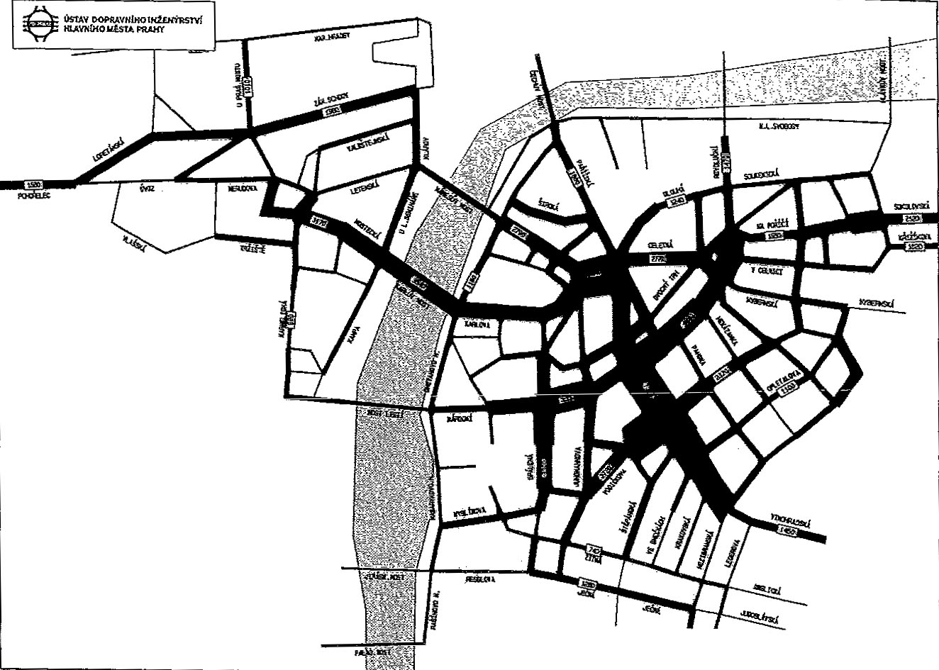
Obr. 4 Praha – intenzity pěšího provozu v centru města
S intenzitou pěšího provozu koresponduje denní obrat cestujících městskou hromadnou dopravou: na stanici metra Muzeum dosahuje 75 tisíc osob, na stanici Můstek 55 tisíc osob, v podchodu ve střední části náměstí 46 tisíc osob; obrat na tramvajových zastávkách: Vodičkova ulice 38 tisíc a Muzeum 6 tisíc osob.
Pouze pěšky se v Praze koná 23 % všech vnitroměstských cest. Nejvíce jich připadá na centrální oblast: v městské části Praha 1 se uskuteční téměř třetina všech pěších cest v Praze – ze všech vnitroměstských cest realizovaných pouze pěšky má svůj zdroj nebo cíl v Praze 1 na 23 % cest a dalších 9 % cest se uskuteční výlučně na jejím území, aniž by překročily její hranici.
Z hlediska času převažují (s výjimkou rekreačních cest) krátké cesty: 63 % samostatných pěších cest je kratších než 10 minut a jen 10 % trvá déle než 20 minut.
Porovnání intenzit pěšího provozu ve sledovaném prostoru v průběhu delšího časového období však vede k překvapivému poznatku: intenzita pěšího provozu se neustále a dramaticky snižuje! Zatímco nynější počet chodců na Václavském náměstí mezi ulicí Vodičkovou a Na příkopě je 7 380, v roce 1990 byl 16 000, v roce 1975 17 000 a v roce 1963 dokonce 18 420 – rozdíl je 60 %. Totéž platí o okolních ulicích: úbytek ve Vodičkově ulici v úseku Václavské náměstí – Palackého je 37 %, v Jindřišské v úseku Václavské náměstí – Panská 54 %, Na příkopě v úseku Panská – Nekázanka 58 %, na Národní třídě v úseku Jungmannova – Spálená 36 % atd.
Naproti tomu intenzita pěšího provozu narůstá na turisty vyhledávaných trasách – na Královské cestě a na dalších spojnicích mezi Staroměstským náměstím a Pražským hradem: na Karlově mostě (od roku 1990) o 36 % (na 3 450 chodců), v Karlově ulici o 28 %, na Starých zámeckých schodech dokonce o 230 %, přičemž ve dnech pracovního klidu vzrůstá ještě o 15 % - 20 %. Zvyšování atraktivity dříve méně navštěvovaných paralelních ulic a uliček Starého Města vede k rozprostření pěšího provozu do většího území centra, a to zvláště v jižní a východní části Starého Města; zároveň poklesl počet chodců v Celetné ulici, a to o 46 %.
Uvedená fakta indikují probíhající hlubší společenské změny:
- vylidňování centra města: v Praze 1 ubylo jen za prvních šest let po roce 1989 více než 8 tisíc obyvatel – to je nejhorší možná varianta vývoje centra každého velkoměsta. Důvody jsou: nátlak na vystěhování ze strany majitelů činžovních domů, kteří je získali zpět v restitucích, a rozhodli se přestavět je, většinou na hotely (na území Prahy 1 vzrostl počet hotelů během uvedených let na trojnásobek), nedostatek obchodů, problémy s parkováním, hlučnost, místy rovněž nízká bezpečnost;
- přizpůsobování struktury maloobchodní sítě a sítě stravovacích zařízení turistům: nastal citelný úbytek obchodů se sortimentem užitečným pro stálé obyvatele, jejich vytlačování směnárnami, prodejnami suvenýrových cetek, butiky se značkovými oděvy, drahými restauracemi, hernami a nočními podniky. Zanikla téměř polovina cenných pasáží, typických pro Václavské náměstí; byly pohlceny neosobními velkoplošnými prodejnami. Návštěvníci centra jsou znejistěni častými změnami v maloobchodní síti, kdy mnohé prodejny zkrachují již po několika měsících. Docházková vzdálenost k obchodním domům a novým nákupním střediskům (Palladium, další v přípravě) je příliš dlouhá; racionální využití městské hromadné dopravy v nejužším centru je obtížné. Některé sortimenty jsou zastoupeny jen slabě, ceny zboží v centru města jsou všeobecně příliš vysoké, značná část nabídky maloobchodu je orientována vyloženě na zahraniční turisty a tuzemské zbohatlíky;
- celková změna způsobu života: takřka úplně vymizel zvyk korzovat v neděli v centru, nahlížet do výkladních skříní a setkávat se se známými; místo toho jsou víkendy tráveny na chatách a chalupách;
- odlišný kulturní život: u starší a střední generace převažuje sledování televize (cca 3 hodiny denně, ve dnech pracovního klidu více), u mladé generace trávení času doma počítačovými hrami, komunikací na sociálních sítích a mobilní komunikací, své večerní návštěvy zaměřuje na levnější kluby a diskotéky, převážně mimo centrum. Nastal všeobecný úpadek kin: nová multikina jsou hlavně v okrajových čtvrtích; kina na Václavském náměstí, v minulosti hojně navštěvovaná, zanikla. Sledujeme začátek snahy provozovatelů nákupních center na okrajích města o zvýšení jejich atraktivnosti a návštěvnosti postupným doplňováním o restaurace, hotely a kongresové sály, o fitness centra, akvaparky a různá zábavní zařízení; jsou vyhlídky na formování nových obvodových center včetně pěších zón kolem těchto nákupních center v příštích letech, a to na úkor návštěvnosti městského centra;
- přizpůsobování zábavních podniků turistům: došlo k invazi erotických podniků a „sexuálních služeb“; komercializace zábavy byla dovedena až do obskurních forem, se zaměřením vesměs na zahraniční návštěvníky; centrum Prahy se stalo oblíbenou destinací pivních a sexuálních turistů, převážně z Německa a Velké Británie, opileckých zájezdů mládeže i z jiných evropských zemí; účastníky například silvestrovských „oslav“ na Václavském náměstí jsou převážně mladí cizinci;
- odlišné nákupní zvyklosti: Pražané přešli od denních nákupů v blízkých obchodech k týdenním nákupům v hypermarketech a nákupních centrech na okrajích města, s využitím osobních automobilů, popřípadě metra. Obyvatelé bydlící mimo město, odkázaní na přepravu osobními automobily, jsou odrazováni od návštěv centra dopravními kongescemi a drahým parkováním. Celkově je komfortnější nakupování lépe vyhovujícího a levnějšího sortimentu na okrajích města, než v jeho centru;
- odlišné přepravní zvyklosti: na počátku 90. let používalo 70 % Pražanů městskou hromadnou dopravu a 30 % jezdilo automobily; v současnosti volí městskou hromadnou dopravu již jen 57 % a auto 43 %. Stírají se rozdíly mezi přepravní špičkou a dobou slabšího provozu u městské hromadné dopravy v důsledku pružnější pracovní doby a zejména jejích pozdějších začátků; větší počet cestujících ji využívá i během poledních hodin a večer. Intenzívnější noční život vede k celonočnímu využívání spojů, výrazné je zesílení zájmu během pátečních nocí. V dny pracovního volna již městská hromadná doprava neslouží k výletům, jako tomu bylo dříve, především v neděli dopoledne; Pražané místo si místo toho po nočním sledování televize přispí a pak jedou do nákupních center na okrajích města – část z nich městskou hromadnou dopravou, jejíž spoje na linkách k nákupním centrům musí být posilovány;
- posun v lokalizaci zájmů zahraničních turistů: s ohledem na krátkou dobu pobytu, roste zájem o hlavní historické památky na trase Staroměstské náměstí – Karlův Most – Malá Strana – Pražský hrad.
Václavské náměstí utrpělo zřízením severojižní automobilové magistrály, a to nejen prostorově, hrubým narušením celistvosti pěšího napojení na významnou Vinohradskou třídu, ale i z hlediska životního prostředí: úsekem magistrály ve Wilsonově ulici projede v průměrný pracovní den během 0 – 24 hodin celkem 103 tisíce vozidel(během deseti let intenzita provozu vzrostla o 36 %), sousedním úsekem ulice 5. května projede 79 tisíc vozidel (nárůst o 40 %).Předpokládá se, že pro řidiče projíždějící Prahou, zůstane magistrála atraktivní trasou i po dobudování městského okruhu, především proto, že je kratší.
Obdobné procesy probíhají u našich dalších velkých měst.
Popsané vývojové změny se týkají především těch kulturních zařízení, jež jsou víceméně závislá na pěším provozu a vitalitě vůbec v jejich bezprostředním okolí – zejména malých galerií, muzeí, divadel, kin a hudebních klubů. Jsou mementem, připomínkou, že města jsou živými organismy, jejichž vývoj je formován širšími procesy s mnohdy skrytými kořeny, popřípadě může být deformován neprozřetelným rozhodnutím radnice, jež svými důsledky poškodí centrum města i v něm působící kulturní organizace. Proto je třeba tyto procesy sledovat, předvídat a v rámci možností daných legislativou do nich účinně zasahovat či se jim bránit.

Například ve francouzských městech se počet přemístění uskutečněných mezi předměstími a okraji center zvýšil mezi lety 1982 a 1994 o 79 %. Individuální automobilismus se na těchto přemístěních podílel například v Paříži 44 % (avšak po předchozím nárůstu o 35 %), nebo v Aix-en-Provence 64 %. (Vysvětlit jej lze jak tehdejším nárůstem počtu automobilů, tak probíhajícími změnami ve struktuře měst.) GELBMANN, B.: Vývoj a perspektivy mobility osob. Transport, 2000, č. 5 – 6. (Překlad: Odvětvové informační středisko dopravy, ČD, s. o.)
Při jejich řešení je nutno vzít v úvahu, že počet pracovních příležitostí v centrech významně převyšuje počet tam žijících obyvatel a že ve světových velkoměstech se v centrech soustřeďuje nejméně 40 % z celkových pracovních příležitostí ve městech, přičemž kolem 90 % z nich vytvářejí administrativa a služby.
Pramen: Ústav dopravního inženýrství Hlavního města Prahy.
Atraktivita území označuje závislost mezi funkční náplní určitého území a rozsahem jeho dopravní obsluhy. Vyplývá z prostorového rozložení jednotlivých druhů lidské činnosti (bydlení, práce, nákupů, rekreace) do různých míst a projevuje se toky materiálů (zboží) a přemísťováním osob, zprostředkovanými dopravou ve směru dovnitř daného území. Analogická závislost spojená se směrem toků a přemísťování z daného území ven je produktivita území.
City logistika je příkladem řešení protikladného bezbřehému liberalismu směrem k pro-aktivní úloze orgánů městských správ, vystupujících jako iniciátoři a inspirátoři změn, jejichž faktickými nositeli pochopitelně zůstávají privátní podnikatelské subjekty. Autorita města vyjadřuje vůli veřejnosti po změně, iniciuje tuto změnu a podporuje ty subjekty, které se na ní hodlají podílet ve veřejném zájmu. Řešení respektuje: potřeby města, problémy životního prostředí ve městě včetně bezpečnosti provozu a potřebu hospodárnosti a to nejen podle podnikových kritérií. Spočívá v kompletaci dodávek od různých dodavatelů určených pro jednoho příjemce do jediné zásilky a v optimálním způsobu přepravy této zásilky jedním vozidlem vhodných parametrů; celkově vede k potřebě menšího počtu vozidel, snížení výkonů v dopravě, omezení dopravních kongescí, nižším nákladům na dopravní obsluhu a menšímu zatížení životního prostředí.
GELBMANN, B.: cit. studie.
Osobní automobil považuje za nejvýhodnější dopravní prostředek k dojížďce do práce 45 % Čechů.
JACOBSOVÁ, J.: Smrt a život amerických velkoměst. Praha: Odeon, 1975, s. 200 – 212. Její kniha na toto téma, The Death and Life of Great American Cities, vyšla v New Yorku sice již v roce 1961, avšak tehdejší vývojové tendence, Jacobsovou kritizované, se v modifikované podobě projevují i v současné realitě našich měst. Respekt k jejímu přínosu je znát i z nedávného rozhovoru s urbanistou New Yorku A. E. Washburnem. Viz: BEDNÁŘOVÁ, V.: Na domech je nejdůležitější chodník. Praha: Lidové noviny, 26. 5. 2012, ISSN 0862-5921.
Průměrná doba dojíždění za prací je v Praze 48 minut (průměr za Českou republiku je 35 minut). V práci jsme za 35 minut. Zpráva ČTK. Praha: Lidové noviny, 4. 9. 2007, ISSN 0862-5921. Mimochodem, za předpokladu použití téhož druhu dopravy, lze očekávat obdobnou dobu dojíždění za kulturními cíli, jakými jsou divadla, koncertní síně, hudební kluby či kina.
Omezení automobilové dopravy na území centra velkého města formou zpoplatnění vjezdu (mýta) se nezdá být vhodným řešením, neboť diskriminuje chudší automobilisty; pokud by se vztahovalo bez výjimek i na rezidenty bydlící v centru, vedlo by k odstěhování méně majetných obyvatel centra a nejspíše k rozrůstání kancelářských a hotelových kapacit namísto bydlení, tedy k nežádoucímu zeslabení rozmanitosti. Pokud by byly připuštěny výjimky, záhy by omezení ztratilo účinnost, bezpochyby i vzhledem k rozbujelé korupci. (Právě kvůli benevolenci při udělování výjimek muselo být nakonec zrušeno tzv. noční zásobování v centru Prahy v 70. letech 20. století.)
Kamerové systémy, nyní tak často instalované, mohou být pouze doplňkem přirozených forem kontroly, nikoli jejich náhradou – všímaví lidé mohou být pohotovější prevencí kriminálních aktivit, protože jsou, na rozdíl od městských strážníků či policie, přímo na místě; problém je však v právních mezích jejich možnosti zasáhnout, i v rostoucí neochotě k jakékoli osobní angažovanosti, typické pro obyvatele velkých měst.
JACOBSOVÁ, J.: cit. dílo, s. 25 – 58.
Rozmanitost velkoměsta spočívá ve velkém počtu obyvatel soustředěných na jeho území, který zaručuje ekonomické podmínky pro přežití nejrůznějších druhů obchodů (od velkých supermarketů po malé, úzce specializované prodejny), provozoven služeb a kulturních zařízení (včetně těch pro náročné menšinové recipienty), a to s početní převahou malých podniků. JACOBSOVÁ. J.: cit. dílo, s. 88.
Časové využití ulic je základním faktorem, sám počet obyvatel ještě není zárukou. Velké úřady mohou být obklopeny kruhem stagnace, úpadku, neobsazených budov, obchodů navštěvovaných hojně jen v poledne a mrtvých večer a o volných dnech, a tudíž neefektivních; totéž platí o drobných službách. Jedinou možností je koncentrace místních obyvatel, turistů a návštěvníků z jiných čtvrtí, kteří se sem budou opakovaně vracet ve svém volném čase – to samé musí přitahovat (nebo alespoň nenudit či neodpuzovat) i lidi zde pracující; zřizování nových pracovišť není pomocí (navíc tím mohou být ohroženy jiné potřebné části města).
Tamtéž, s. 88.
Tamtéž, s. 108 – 112.
Tamtéž, s. 112 – 120.
Tamtéž, s. 120 – 140.
Příklad se vztahuje na Carnegie Hall v New Yorku. In: JACOBSOVÁ, J.: cit. dílo, s. 91 – 108.
Viz diskuse na www.archiweb.cz
www.archnewsnow.com
Tamtéž, s. 89.
Příkladem budiž Ostrava: tamní radnice rozhodla v 90. letech 20. století vystěhovat nájemníky z historického středu města (přesněji: Moravské Ostravy), obytné domy přestavět na pronajímatelné kanceláře, a tím městu zajistit vyšší příjem. Fungování projektu však po několika letech zhatila hospodářská recese, která přiměla firmy, dosud užívající drahé kancelářské prostory v centru města, najít si levnější náhradu mimo centrum; nové zájemce o pronájem kanceláří se městu nepodařilo najít, i když ceny nájemného poněkud klesly. Úbytek stálých obyvatel a prázdné kanceláře snížily koupěschopnou poptávku na území centra a vedly k zavření řady obchodů a restaurací, u zbylých k omezení jejich otevírací doby: obchody mají zavřeno jak ve večerní době, tak o víkendech. Městská část Moravské Ostravy a Přívozu proto uvažuje o zpětné přestavbě kanceláří na byty nebo oživení Masarykova náměstí umístěním radnice. Zatím návštěvníky masívně přitahuje nákupní, zábavní a administrativní centrum Nová Karolina. Tato rozsáhlá developerská výstavba na pozemcích odprodaných městem, je ve vizuálně dominantní poloze, přičemž stavební plocha o 32 hektarech leží pouhých 500 metrů od historického jádra města (jeho plocha je 1 km²); rovněž se dotýká výstaviště Černá louka. Pro návštěvníky má zajištěnu dobrou dostupnost tramvajemi a trolejbusy městské dopravy, autobusy, vlaky i osobními automobily. Nákupní a zábavní centrum má celkovou plochu 240 tisíc m², z toho 86 tisíc m² maloobchodních ploch, projekt dále zahrnuje 12 tisíc m² kulturních, zábavních a sportovních ploch, 60 tisíc m² kancelářských ploch a cca 1 200 bytů. Viz: STRATILÍK, O.: Mrtvá zóna Ostravy. Praha: Lidové noviny, 14. 12. 2013, ISSN 0862-5921. Anketa LN: Pět ostravských osobností hovoří o současném prostředí moravskoslezské metropole. Tamtéž. PERTÁČEK. Z.: Domorodci, kde jste. Ostrava zjišťuje, že z jejího centra se vytrácí život. Tamtéž. www.ostrava.cz, www.nova-karolina.cz
Spočívá v analyzování a zakreslování do plánu řešeného území soustředných kružnic docházkových vzdáleností od všech stanic příměstské železniční a autobusové dopravy, zastávek městské hromadné dopravy a parkovišť, jako výchozích bodů pěšího provozu, spolu s jeho zjištěnými intenzitami. Kumulací těchto hodnot vznikne plošný obraz pěších cest a zobrazí se jejich úhrnná intenzita. Území s nejvyššími hodnotami je vhodné ke zřízení pěší zóny.
Údaje z roku 2000. Pramen: Ročenka dopravy. Praha: Ústav dopravního inženýrství hlavního města Prahy, 2000.
Pramen: Ročenka dopravy. Praha: Ústav dopravního inženýrství hlavního města Prahy, 2000.
Pramen: Urbanistická analýza severojižní magistrály, úsek Nové Město – Vinohrady. Praha: Ústav rozvoje hlavního města Prahy, 2012.
Pramen: Ročenka dopravy Praha 2000. Praha: Ústav dopravního inženýrství, 2001.
Údaj se vztahuje k celému městu. Nejčastějším zdrojem či cílem samostatných pěších cest je bydliště (44 %), dalšími jsou pracoviště nebo škola (30 %) a obchody (15 %). Tentýž pramen.
Tentýž pramen.
V průzkumu SC&C pro Lidové noviny z roku 2006, který se zaměřil na problémy nejvíce vadící Pražanům, z odpovědí, v nichž měli respondenti uvést pouze jeden nejpalčivější problém, to byla na prvním místě bezpečnost v ulicích (12,2 %), doprava obecně (9,4 %), životní prostředí (8,5 %), plynulost dopravy (7,0 %) a kriminalita (6,9 %). In: MRAČNO, J.: Pražany trápí životní prostředí. Praha: Lidové noviny, 11. 1. 2006, ISSN 0862-5921.
Na Václavském náměstí nedosahuje tak otřesné úrovně komerční degradace následkem cestovního ruchu jako na Královské cestě.
Ukazuje se, že v Praze, nasycené obchodními plochami, mají perspektivu uspět pouze nákupní centra s přímým napojením na metro a s těžištěm v hypermarketovém prodeji levného zboží. Viz: NOVÁKOVÁ, J., KOLINA, J.: Nákupní galerie v Praze upadají. Praha: Lidové noviny, 23. 2. 2007. KOLINA. J.: Doprava se mění kvůli nákupům. Praha: Lidové noviny, 25. 1. 2008, ISSN 0862-5921.
Údaj z roku 2000. Pramen: Ročenka dopravy Praha 2000. Praha: Ústav dopravního inženýrství, 2001.
Největší intenzita automobilového provozu je dosahována na spojnici 5. května – Vídeňská, a to 147 tisíc vozidel za den; úsek D1 mezi Šeberovem a Průhonicemi je zatížen 92 tisíci vozidel denně (rok 2010). K 31. 12. 2010 bylo v Praze registrováno 929 tisíc motorových vozidel, z toho 700 tisíc osobních automobilů. Osobními vozy bylo v roce 2010 v Praze uskutečněno 1,8 milionu cest denně. Podíl osobních automobilů na celkové skladbě dopravního proudu byl v centru města v pracovním dnu 96 %. Pramen: Ročenka dopravy velkých měst ČR 2010. Praha: Technická správa komunikací hlavního města Prahy – Úsek dopravního inženýrství, 2011. Podle Sdružení automobilového průmyslu v roce 2006 připadl jeden osobní automobil na 1,94 obyvatele Prahy (v druhém nejlépe vybaveném kraji, Plzeňském připadl na 2,24 obyvatele, v nejhůře vybaveném Severomoravském kraji na více než 3 obyvatele). V Praze je nejmladší vozový park: průměrné stáří je 12,95 roku (v celé České republice činí 13,87 roku).

